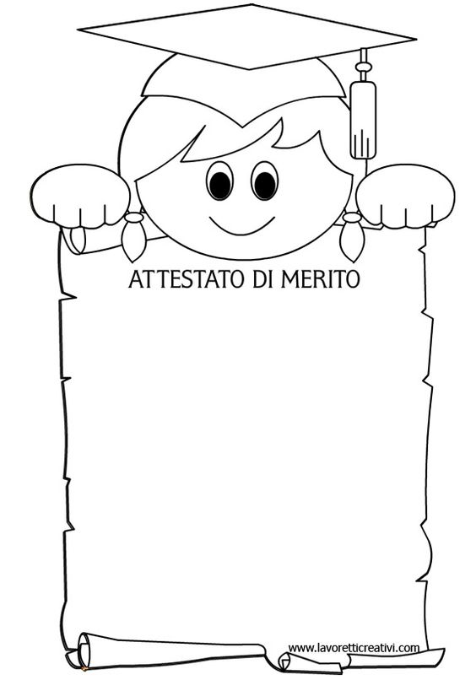

***Диплом***

нагороджується

*___________________*

учениця _ класу

за активну участь у квесті

«Захист весняних квітів»

Вчитель

Класний керівник Савінкова Т.А.